Qemu general settings tab:
Path to Qemu: “your patched qemu”
everything else default
Qemu tab:
binary image: “patched qemu”
everything else default
Thiết lập như hình bên dưới ở tab General Setting: (Chú ý đường dẫn cho các mục sau: qemuwrapper, qemu, qemu-img)
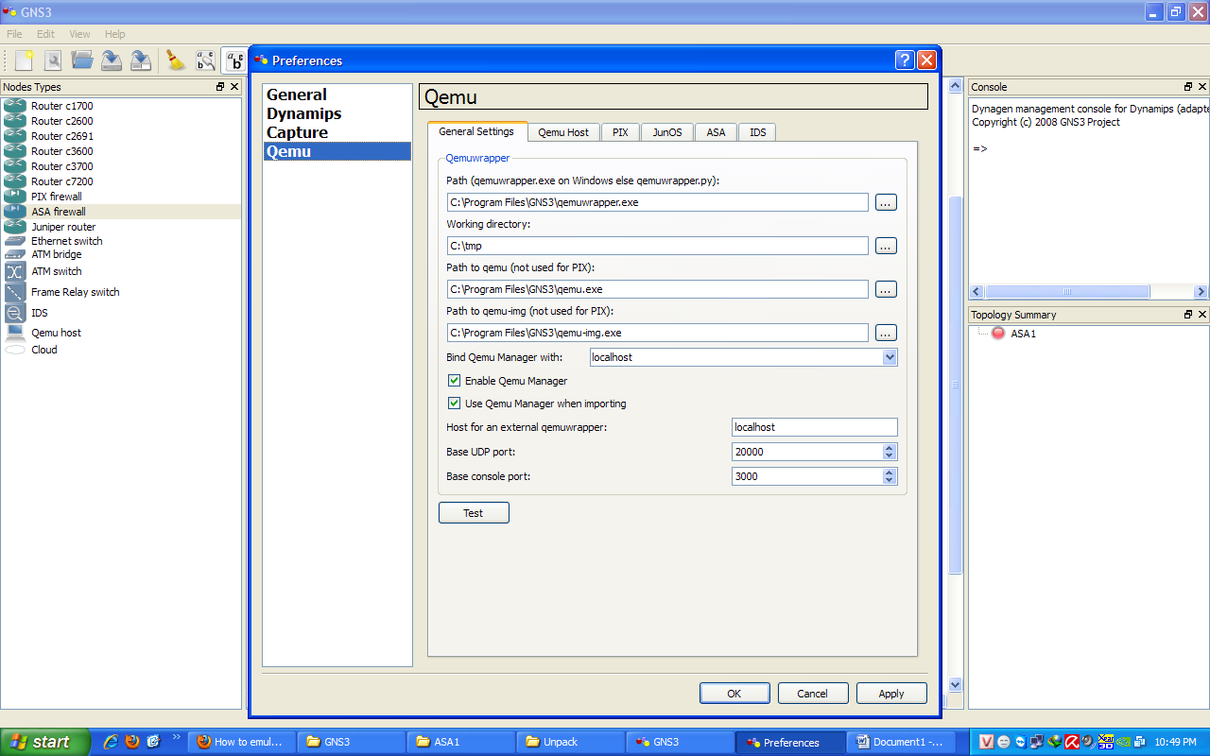

Trong tab ASA cấu hình như hình bên dưới: (Chú ý mục ‘ASA Specific Settings’)
ASA tab:
Memory: 256
NIC: e1000
Qemu: -hdachs 980,16,32 -vnc :1
ASA specific settings:
initrd: asa802-k8.initrd.gz
kernel: asa802-k8.vmlinuz
kernel cmd line: “default”

